Отчёт по лабораторной работе № 6
  - Основы интерфейса взаимодействия пользователя с системой Unix на уровне командной строки

Цель работы
приобретение практических навыков взаимодействия пользователя с системой посредством командной строки.

Задание
- Определить полное имя домашнего каталога.
- Изучить содержимое каталога ‘/tmp’ и домашнего каталога с помощью ‘ls’ и разных опций.
- Создать и удалить несколько каталогов различными способами.
- С помощью ‘man’ изучить опции ‘ls’ для рекурсивного вывода и сортировки по времени изменения.
- Изучить справку по командам ‘cd’, ‘pwd’, ‘mkdir’, ‘rmdir’, ‘rm’.
- Воспользоваться историей команд для модифицированного повтора.

Выполнение лабораторной работы
Определяем полное имя домашнего каталога: ‘pwd’.
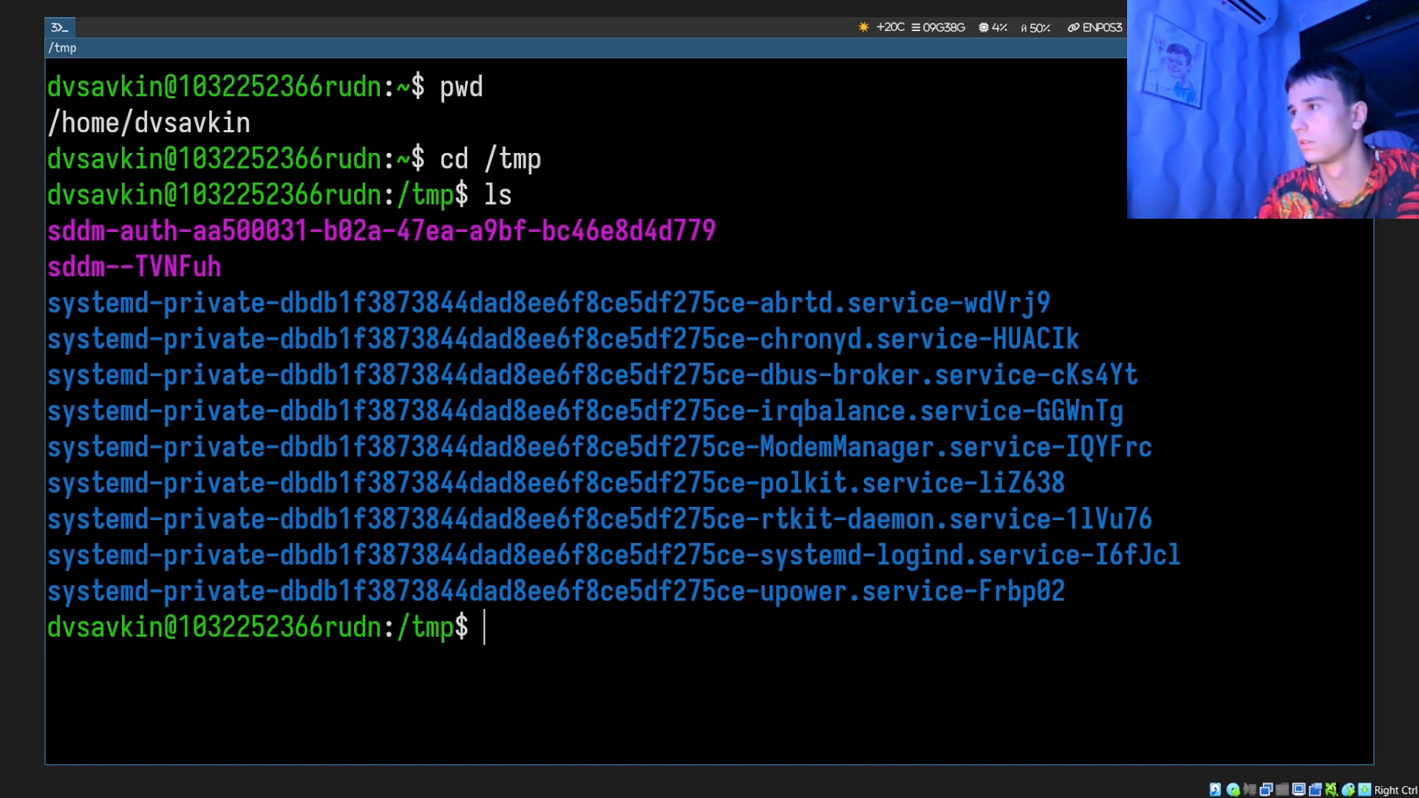
Переходим в каталог ‘/tmp’ и сравниваем ‘ls’ с разными опциями: ‘cd /tmp’, ‘ls’, ‘ls -a’, ‘ls -l’.
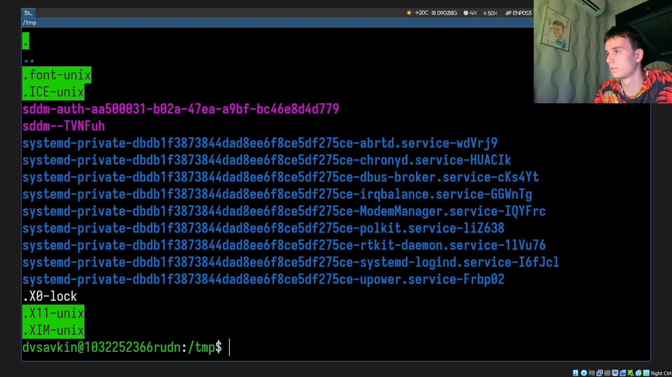
Проверяем, есть ли в ‘/var/spool’ подкаталог ‘cron’: ‘ls /var/spool’.
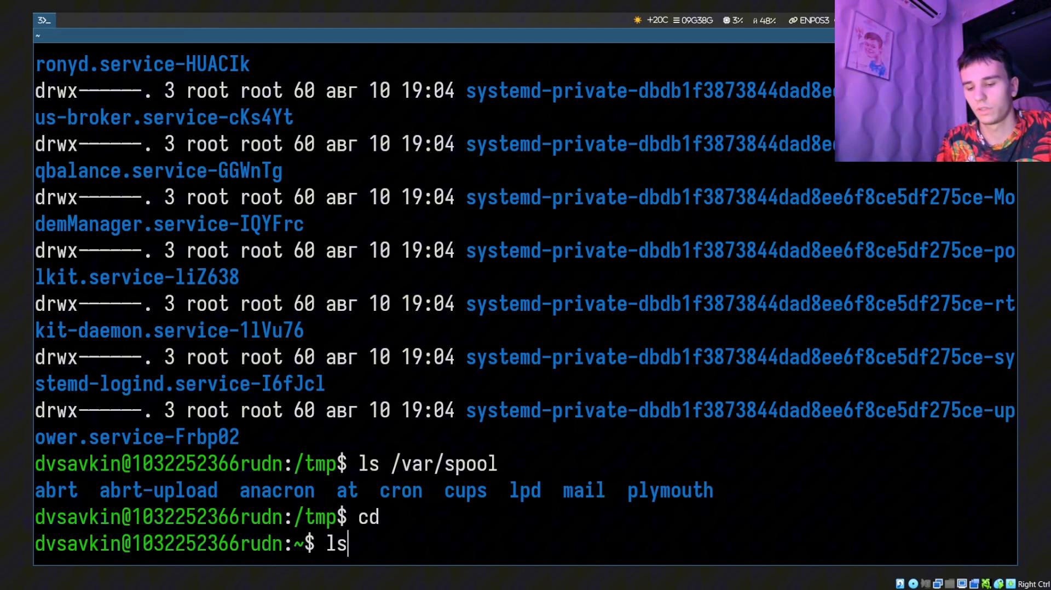
Возвращаемся в домашний каталог и смотрим владельца файлов: ‘cd ~’, ‘ls -l’.
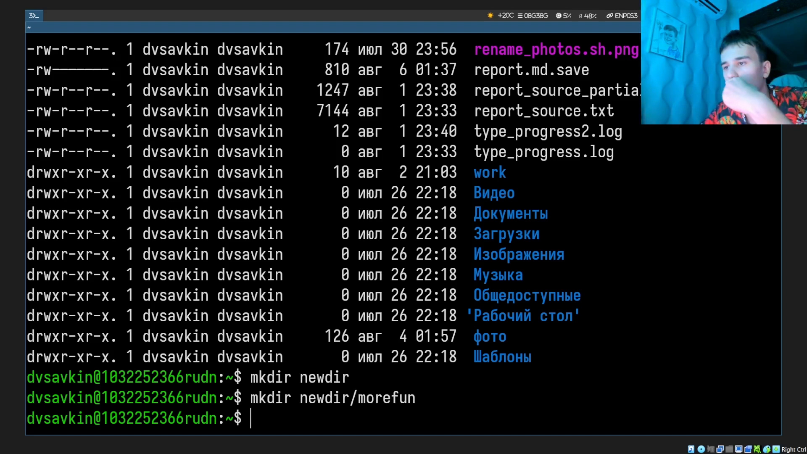
Создаём каталог ‘newdir’ и вложенный в него каталог ‘morefun’: ‘mkdir ~/newdir’, ‘mkdir ~/newdir/morefun’.
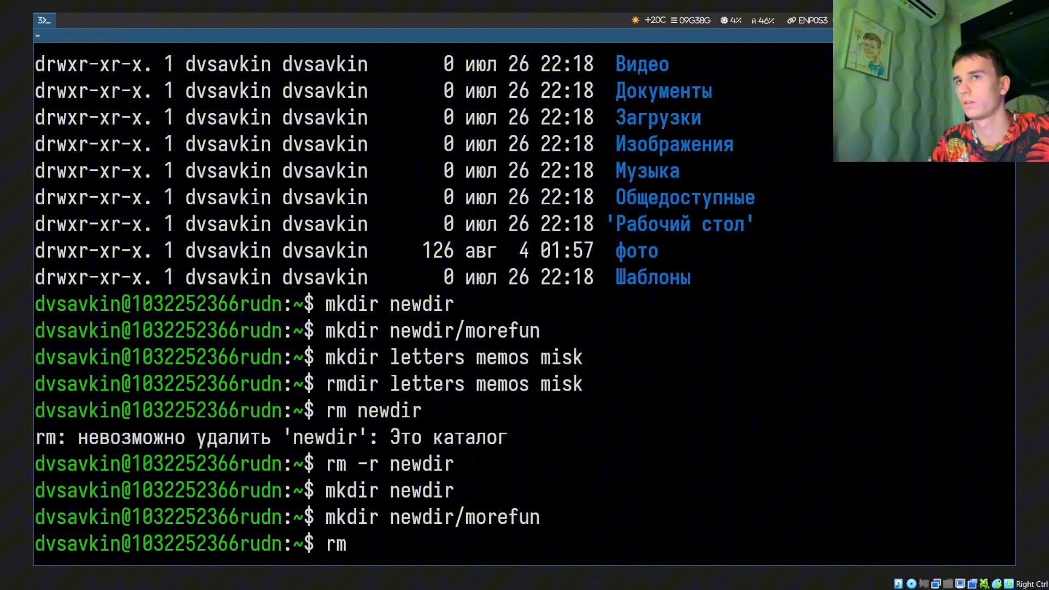
Одной командой создаём три каталога ‘letters’, ‘memos’, ‘misk’ и одной командой удаляем: ‘mkdir ~/letters ~/memos ~/misk’, ‘rmdir ~/letters ~/memos ~/misk’.
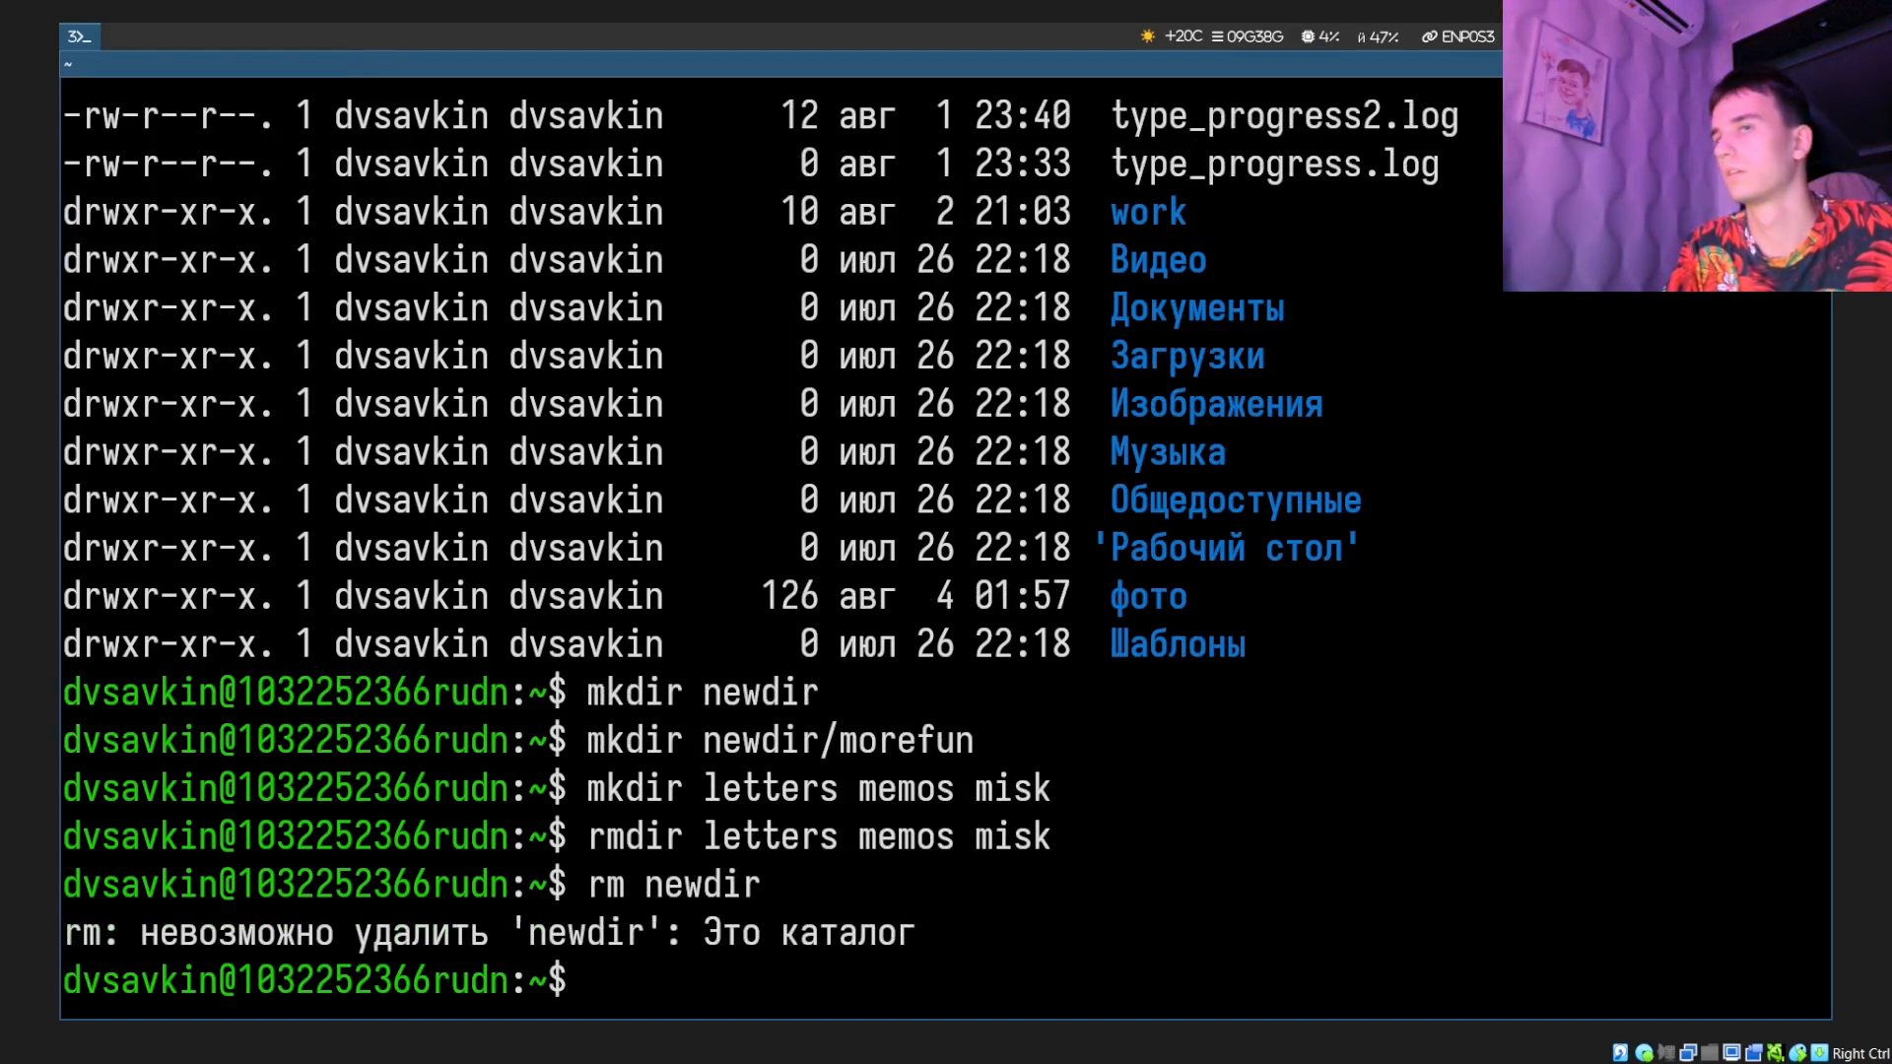
Пробуем удалить непустой каталог ‘newdir’ командой ‘rm’ - получаем ошибку, так как без опции ‘-r’ команда не работает с каталогами: ‘rm ~/newdir’.
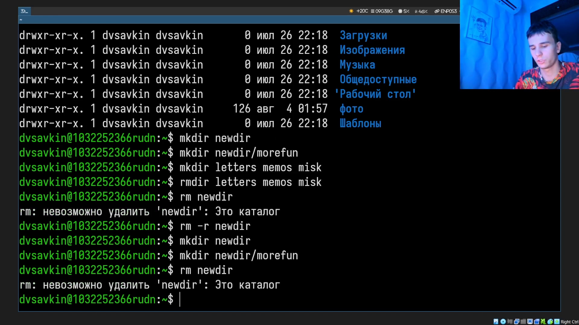
Удаляем вложенный пустой каталог ‘morefun’: ‘rmdir ~/newdir/morefun’.
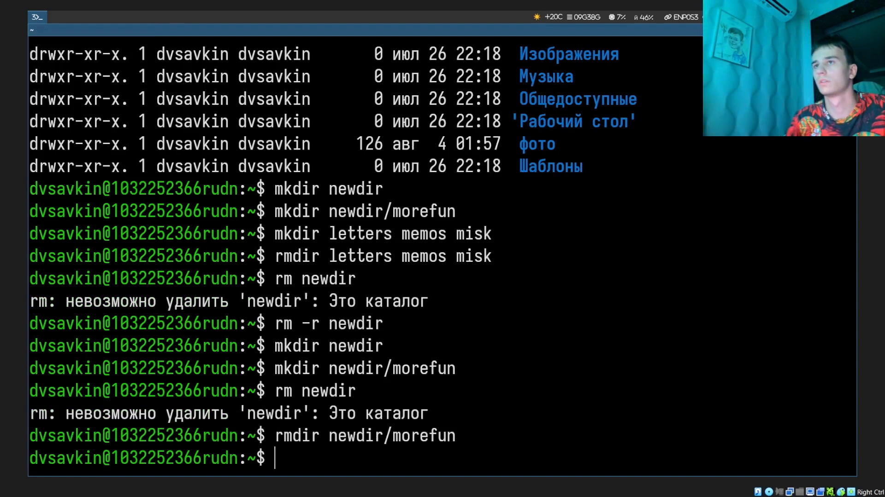
С помощью ‘man ls’ находим опцию рекурсивного вывода подкаталогов (‘-R’) и опцию сортировки по времени последнего изменения (‘-t’): ‘man ls’.
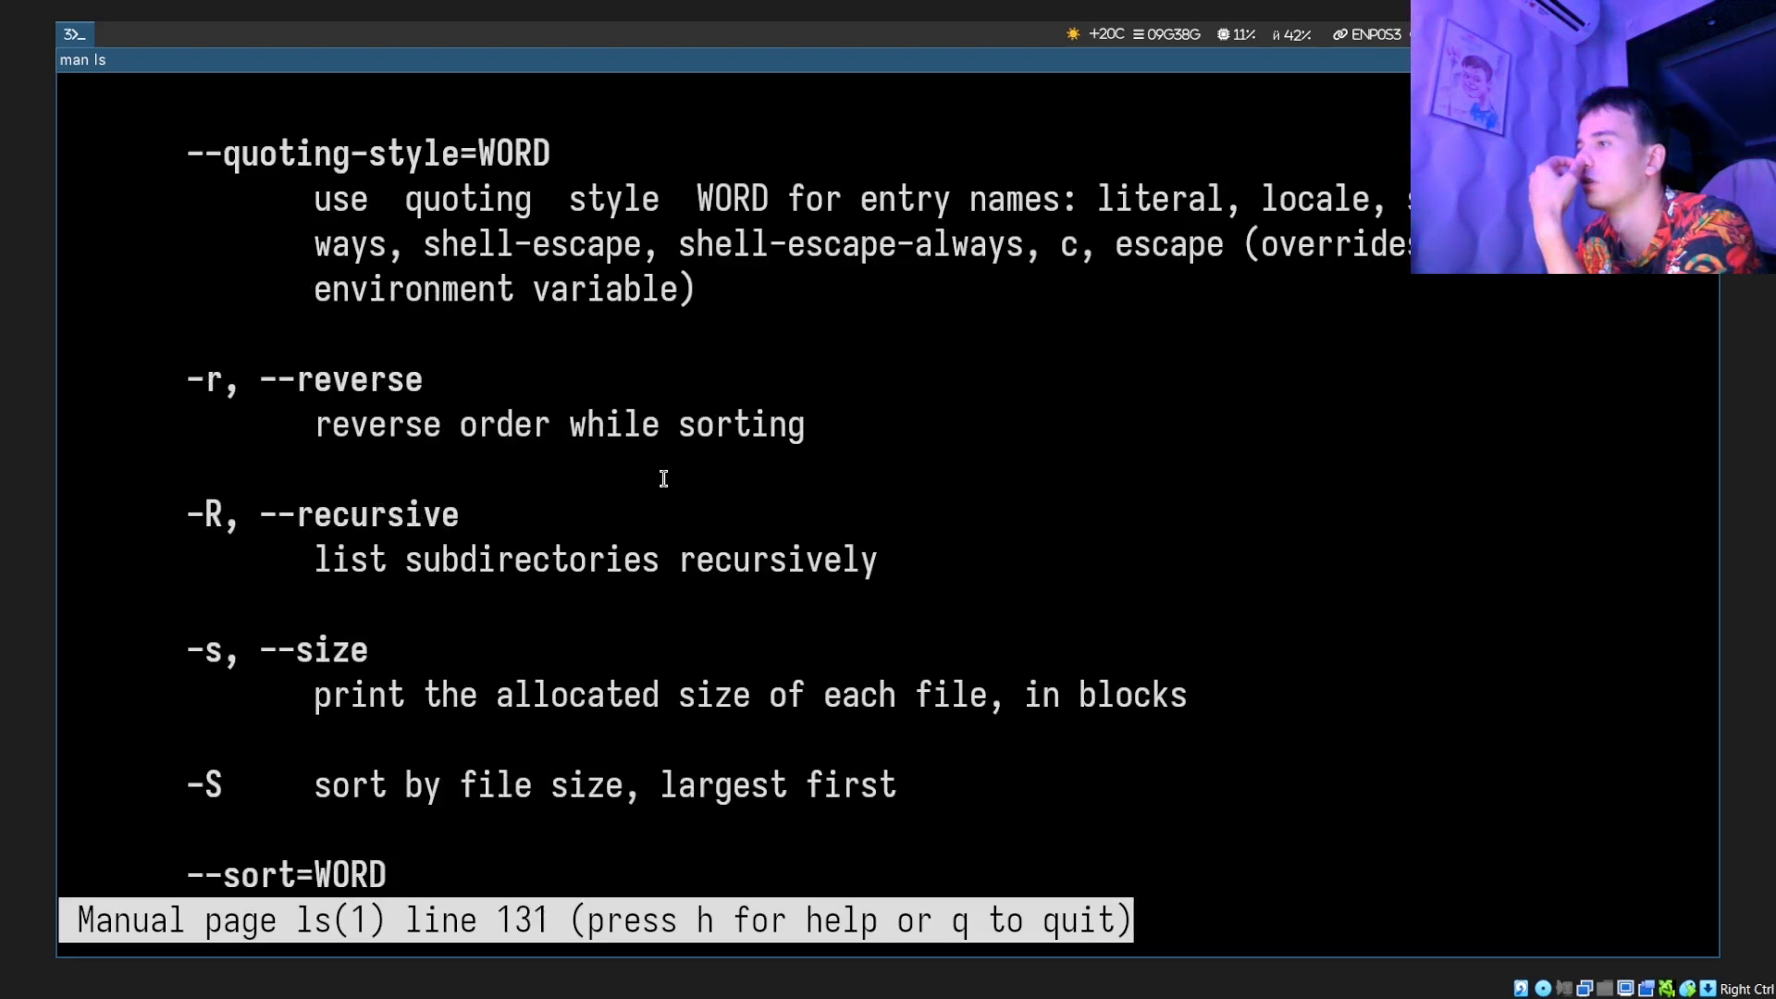
С помощью ‘man’ просматриваем справку по командам ‘cd’, ‘pwd’, ‘mkdir’, ‘rmdir’, ‘rm’ и знакомимся с их основными опциями: ‘man cd’, ‘man pwd’, ‘man mkdir’, ‘man rmdir’, ‘man rm’.
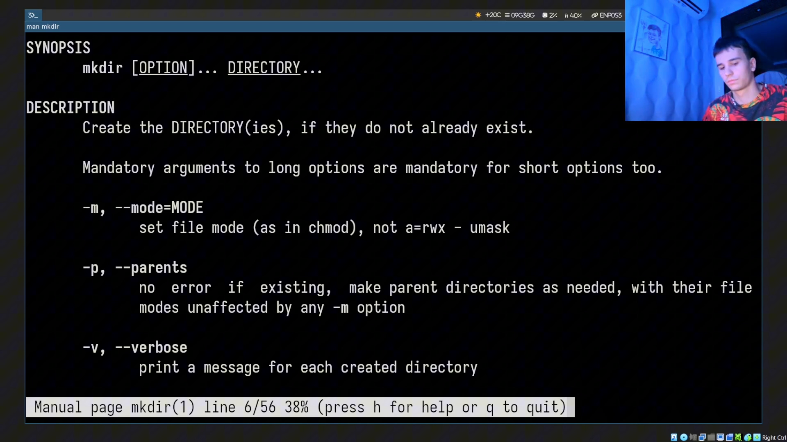
Просматриваем историю выполненных команд и модифицируем одну из них с помощью подстановки: ‘history’, ‘!335:s/newdir/~’.
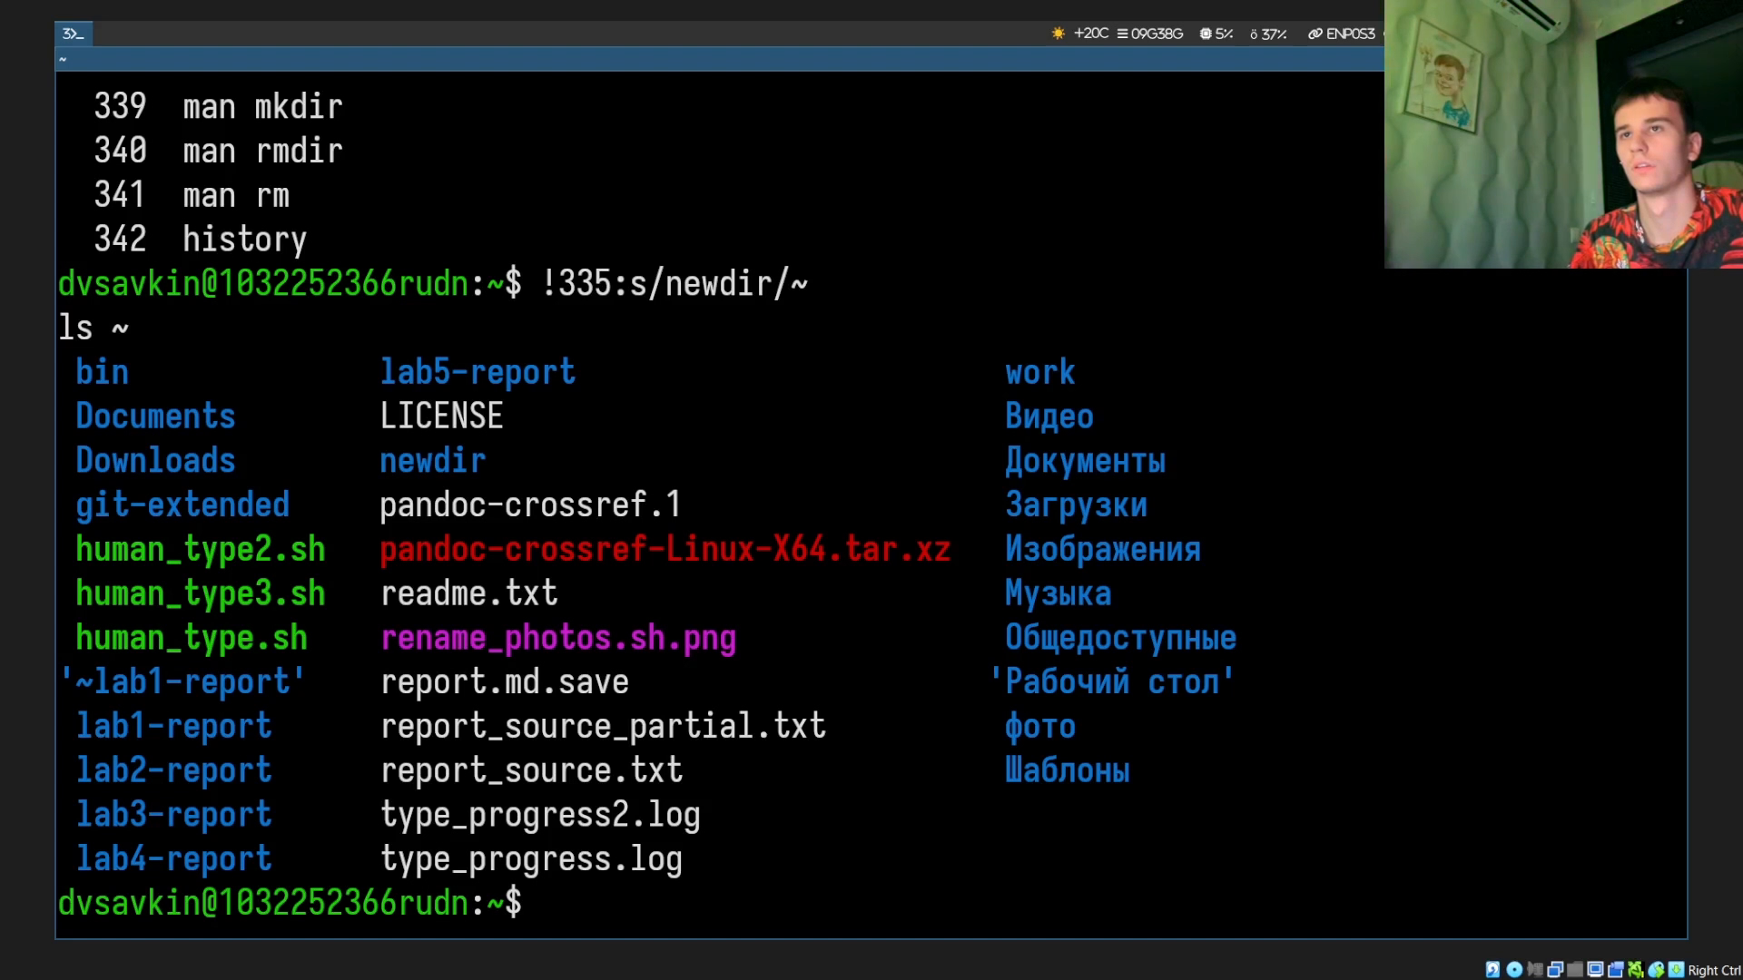

Выводы
Получены практические навыки работы с командной строкой Unix-подобной системы: определение текущего и домашнего каталогов, просмотр содержимого каталогов с разными опциями ‘ls’, создание и удаление каталогов различными способами, получение справки по командам через ‘man’, а также использование истории команд для повторного и модифицированного выполнения.

Ответы на контрольные вопросы
1. Что такое командная строка?
Текстовый интерфейс для ввода команд операционной системы построчно, через командный интерпретатор.
2. Команда для определения абсолютного пути текущего каталога. Пример.
‘pwd’ — например, выводит ‘/home/dvsavkin’.
3. Команда и опции для определения только типа и имени файлов в каталоге. Пример.
‘ls -F’ - добавляет к имени символ типа: ‘/’ каталог, ’*’ исполняемый файл, ‘@’ ссылка.
4. Как отобразить информацию о скрытых файлах? Пример.
‘ls -a’ - показывает файлы, чьи имена начинаются с точки, включая ‘.’ и ‘..’.
5. Какими командами можно удалить файл и каталог? Одна и та же ли это команда?
Файл - ‘rm файл’. Пустой каталог - ‘rmdir каталог’ или ‘rm -r каталог’. Непустой каталог - только ‘rm -r каталог’; ‘rm’ без ‘-r’ для каталогов не работает.
6. Как вывести информацию о последних выполненных командах?
‘history’ - выводит пронумерованный список ранее введённых команд.
7. Как воспользоваться историей команд для их модифицированного выполнения? Пример.
Обращение по номеру: ‘!<номер>’; подстановка: ‘!<номер>:s/что меняем/на что меняем’, например ‘!335:s/newdir/~’ взял команду № 335 (‘ls newdir’) и выполнил её как ‘ls ~’.
8. Примеры запуска нескольких команд в одной строке.
Команды разделяются точкой с запятой: ‘cd; ls’.
9. Определение и примеры символов экранирования.
Символ ‘\’ перед специальным символом (/; .; * и т.д.) отменяет его особое значение, например ‘rm файл\*’.
10. Охарактеризуйте вывод ‘ls -l’.
Для каждого файла/каталога выводятся: тип и права доступа, число ссылок, владелец, группа, размер, дата последней модификации, имя.
11. Что такое относительный путь? Примеры.
Путь, отсчитываемый от текущего каталога, а не от корня: ‘cd ..’ - на уровень выше, ‘cd ../work’ - в каталог ‘work’ рядом с текущим.
12. Как получить справку по интересующей команде?
‘man <команда>’ - открывает страницу руководства.
13. Клавиша для автодополнения вводимых команд.
Tab.

